* Tarea 3.

Observa el planisferio y luego completa el recuadro con la información que se te solicita.

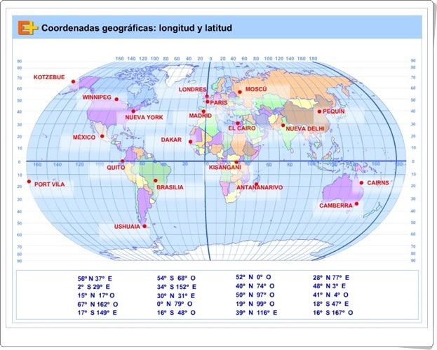

Completar la tabla con las coordenadas de 10 países a elección del planisferio anterior.

|  |  |  |  |  |
| --- | --- | --- | --- | --- |
| País | latitud | Norte /Sur | Longitud | Este /Oeste |
|  |  |  |  |  |
|  |  |  |  |  |
|  |  |  |  |  |
|  |  |  |  |  |
|  |  |  |  |  |
|  |  |  |  |  |
|  |  |  |  |  |
|  |  |  |  |  |
|  |  |  |  |  |
|  |  |  |  |  |